FACULDADE SERRA DOURADA
CAMPUS UNIVERSITÁRIO DE ALTAMIRA
BACHARELADO EM ENGENHARIA ELÉTRICA, MECÂNICA E CIVIL
EXPERIÊNCIA APLICADA EM ENERGIA E EFICIÊNCIA ENERGÉTICA

Everton de Sousa Dias
Francisco Robério da Silva Santos Júnior
Frederico Pollmeier Afra
Gustavo Franco da Silva
Ivan Ferreira Tenório Neto
Ytalo Siqueira Júnior

EXAUSTÃO INTELIGENTE: INTEGRAÇÃO DE ENERGIA FOTOVOLTAICA EM EXAUSTORES EÓLICOS. EFICIÊNCIA ENERGÉTICA, TECNOLOGIA E SUSTENTABILIDADE.

Altamira-PA
2025

Everton de Sousa Dias
Francisco Robério da Silva Santos Júnior
Frederico Pollmeier Afra
Gustavo Franco da Silva
Ivan Ferreira Tenório Neto
Ytalo Siqueira Júnior

EXAUSTÃO INTELIGENTE: INTEGRAÇÃO DE ENERGIA FOTOVOLTAICA EM EXAUSTORES EÓLICOS. EFICIÊNCIA ENERGÉTICA, TECNOLOGIA E SUSTENTABILIDADE.

Projeto apresentado à Faculdade Serra Dourada – Campus Altamira, como parte dos requisitos necessários da disciplina de Experiência Aplicada em Energia e Eficiência Energética.

Orientador: Maicon Peter Davalos Rios Da Cruz

Altamira-PA
2025

LISTA DE ILUSTRAÇÕES

Figura 1 - Local do Galpão 3
Figura 2 - Motor BLDC 4
Figura 3 - Controlador eletrônico ESC 4
Figura 4 - Arduino Uno 5
Figura 5 - Sensor de efeito Hall A3144 5
Figura 6 - Sensor de temperatura DS18B20 6
Figura 7 - Bateria de Lítio 6
Figura 8 - Controlador de Carga Solar 7
Figura 9 - ilustração de exaustor eólico 9
Figura 10 - Composição painel solar 10

RESUMO

Diante do aumento do consumo energético existe a necessidade de recursos sustentáveis para edificações, com isso surge o desafio de melhorar os sistemas de ventilação que tradicionalmente dependem apenas de fontes naturais ou elétricas. O trabalho a seguir fala da importância de um exaustor inteligente usando da implementação de energia fotovoltaica em exaustores eólicos, com o interesse em melhorar a economia de energia, inovação tecnológica e sustentabilidade. A proposta consiste em aplicar painéis solares pequenos à uma estrutura de exaustores eólicos, possibilitando uma condução híbrida do sistema: usando da ventilação natural dos ventos e também em situação de baixa velocidade ou ausência de fluxo de ar, a partir dessa situação possibilitar o acionamento de um motor elétrico alimentado por placas solares fotovoltaicas. Os resultados previstos incluem maior confiança no processo de ventilação, a diminuição no consumo de energia elétrica da rede, assim melhorando a vida útil dos exaustores e contribuindo para a sustentabilidade ao implementar duas fontes de energia renováveis em um único sistema.

PALAVRAS-CHAVES: placas fotovoltaicas, exaustor inteligente, eólica, solar

SUMÁRIO

1 INTRODUÇÃO
2 METODOLOGIA
2.1 AMBIENTE
2.2 SISTEMA TRADICIONAL
2.2.1 DADOS 4
2.3 MATERIAIS E INSTRUMENTOS 4
2.4 PROCEDIMENTOS 1
3 DESENVOLVIMENTO 2
3.1 CONCEITOS SOBRE O EXAUSTOR EÓLICO 3
3.2 CONCEITOS DE ENERGIA FOTOVOLTAICA 5
4 REALIZAÇÃO DE TESTES 7
5 CONSIDERAÇÕES FINAIS 8
6 REFERÊNCIAS BIBLIOGRÁFICAS 9

1 INTRODUÇÃO

Registros históricos indicam que o ser humano começou a utilizar a energia cinética do vento a seu favor por volta de 2000 a.C., em aplicações como moinhos, embarcações a vela e sistemas de bombeamento de água. Com o passar dos séculos, essa fonte de energia continuou a ser explorada e adaptada às necessidades humanas.
Atualmente, um de seus usos mais comuns está nos exaustores eólicos — equipamentos aparentemente simples, mas que envolvem princípios físicos relevantes para o desempenho ambiental de edificações. Esses dispositivos utilizam a diferença de densidade entre o ar quente e o ar frio, além da pressão dos ventos, para promover a exaustão natural do ar quente de um ambiente. Mecanicamente, os exaustores tradicionais indústrias são compostos por uma cúpula giratória com aletas, que transforma o fluxo do vento em movimento mecânico rotacional, surgindo assim uma diferença de pressão que facilita a retirada do ar quente do ambiente, como o ar quente é menos denso, tende a subir naturalmente, encontrando o exaustor, que, por meio do fenômeno de exaustão, permite a renovação do ar e a troca de calor no local.
Apesar de sua eficiência natural, os exaustores eólicos têm problemas em manter uma vazão mínima em alguns períodos do dia, onde não há maior circulação de ar e incidência de ventos. Em locais mais baixos ou com pouca ventilação natural, o desempenho desses equipamentos é reduzido ainda mais, resultando em menor vazão de ar. Essa limitação pode ocasionar a formação de bolsões de ar quente, comprometendo a eficiência da ventilação e o conforto térmico do ambiente.
Diante dessa limitação, a proposta deste projeto é desenvolver uma adaptação inteligente que permita ao exaustor eólico operar de forma híbrida, por meio da integração de um motor elétrico de corrente contínua. Dessa forma, o sistema poderá manter a ventilação do ambiente mesmo em situações de baixa ou nenhuma incidência de vento, garantido assim maior eficiência no processo de exaustão.
A base teórica do estudo se fundamenta em conceitos de energia eólica, energia solar e transferência de calor, que vão ser essenciais para a compreensão dos funcionamentos e viabilidade da proposta. Para o desenvolvimento e execução desse projeto terão algumas etapas, a verificação de materiais que serão utilizados, a análise e dimensionamento do motor elétrico e do painel fotovoltaico, a implementação dos componentes a fim de formar o sistema híbrido e a realização de testes, pesquisando e coletando informações do fluxo de ar na região.

2 METODOLOGIA
A pesquisa é de condição aplicada, de perspectiva experimental e quantitativa, possuindo o objetivo avaliar o desempenho e a eficiência energética de um exaustor híbrido em comparação a um modelo tradicional. O método experimental foi utilizado para validar a viabilidade do sistema em condições climáticas reais do município de Altamira-PA e região.
2.1 Local de ensaio
Lat: 3°12'33.14"S
Long: 52°13'13.80"O
Volume: 17,076 m³
O local dos ensaios, é um galpão nas coordenadas 3°12' 33.14"S e 52°13' 13.80"O, no endereço Travessa Pôrto Alegre, no bairro Uirapuru, como mostrado na figura 1. O espaço utilizado para os ensaios consiste em um galpão industrial comercial com piso livre para circulação e pé-direito de 7,00 m. A cobertura é constituída por duas geometrias distintas: uma porção com telhado em arco (curvado) e outra porção com telhado em declive. A linha que separa as duas coberturas corresponde a uma sequência de círculos presente na planta baixa (divisão entre arco e declive). Para fins de documentação experimental, este documento registra a descrição da "área de testes" sob o título "Depósito”.
Os parâmetros geométricos adotados são os seguintes: Pé-direito (altura até a base da cobertura): 7,00 m. Largura total do galpão (distância entre a parede esquerda e a parede direita): 49,30 m. Posição da divisão entre os tipos de cobertura (a partir da parede esquerda): 21,64 m (parte inferior: telhado em arco). Diferença entre o ponto mais baixo e o mais alto do telhado: 3,00 m (altura adicional máxima da cobertura acima do pé-direito). Área de piso (pavimento térreo), conforme planta: 1494,53 m².

Figura 1 - Local do Galpão
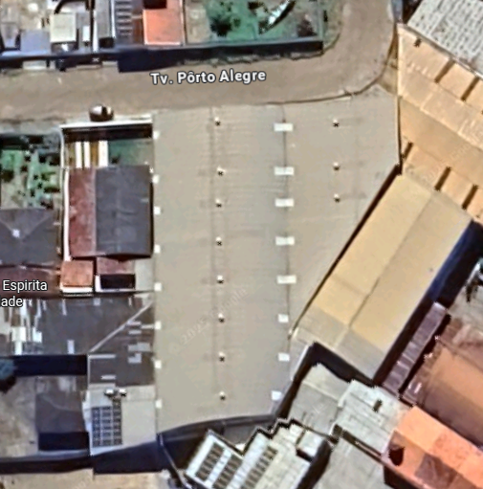
Fonte: Imagem Google Maps, 2025

2.2 MATERIAIS E INSTRUMENTOS
Para o desenvolvimento do protótipo do exaustor híbrido, foram selecionados materiais e instrumentos que permitissem a integração entre o sistema eólico tradicional e o acionamento mecânico assistido por energia fotovoltaica. A escolha do motor elétrico, em especial, foi pautada exclusivamente pelo critério de viabilidade econômica, optando-se pelo modelo brushless BLDC de 200 W e 24 V por representar a alternativa de menor custo por benefício disponível que ainda atendia às exigências mínimas de torque para auxiliar a rotação do exaustor em momentos de baixa ou inexistente velocidade do vento.
O motor BLDC escolhido apresenta arquitetura sem escovas, o que reduz desgaste e ruído, além de demandar manutenção simplificada. Seu acionamento é realizado por meio de um controlador eletrônico ESC (Electronic Speed Controller), responsável por ajustar automaticamente a rotação do rotor conforme os comandos emitidos pela unidade de controle, seu peso de três quilogramas, ajuda a reduzir o impacto no telhado no geral. O custo médio do motor é de R$1300,00 reais, e o ESC, R$50,00 reais sendo consideravelmente inferior às alternativas de motores DC industriais ou servoacionamentos. Os dois estão ilustrados nas figuras 1 e 2, respectivamente.

Figura 2 - Motor BLDC
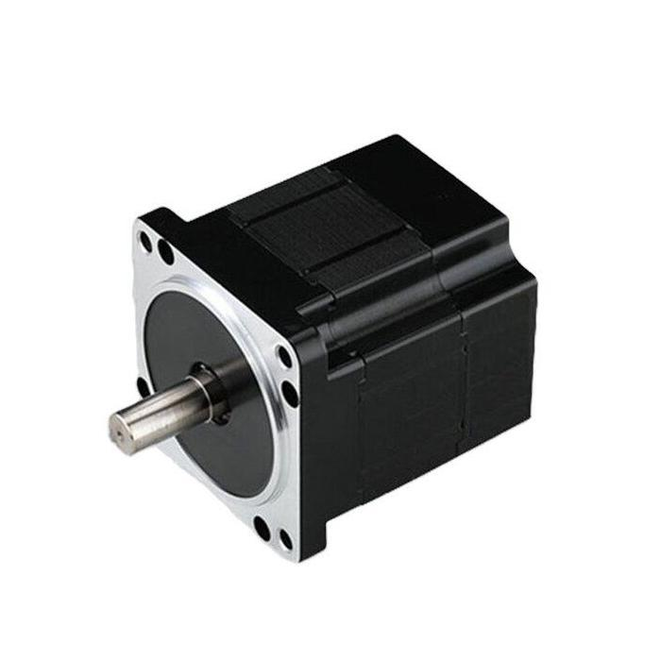
Fonte: Brushless (2025)

Figura 3 - Controlador eletrônico ESC
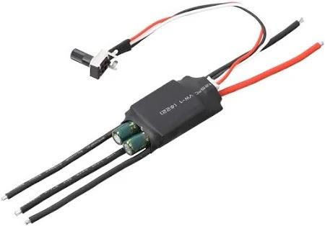
Fonte: Mercado Livre (2025)
O controle lógico do sistema é realizado por uma placa Arduino Uno, responsável por interpretar os sinais provenientes do sensor de efeito Hall A3144 e o sensor de temperatura DS18B20. A placa desempenha papel essencial na automação, permitindo a utilização de lógica para ativar o motor, como, apenas quando a rotação natural do exaustor é insuficiente para promover uma temperatura confortável no ambiente. O custo médio da placa Arduino Uno é de R$60,00, o sensor de efeito Hall A3144, com custo médio R$10,67 reais e o sensor de DS18B20, com custo médio R$4,18 reais, mostrados nas figuras 4, 5 e 6 respectivamente.

Figura 4 - Arduino Uno
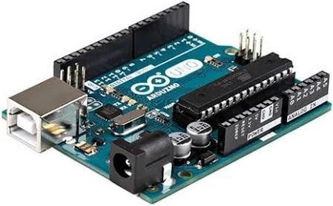
Fonte: Mercado Livre (2025)

Figura 5 - Sensor de efeito Hall A3144
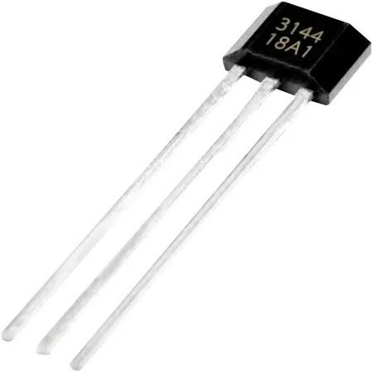
Fonte: Mercado Livre (2025)

Figura 6 - Sensor de temperatura DS18B20
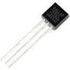
Fonte: Eletrogate (2025)
Para o armazenamento energético, utilizou-se uma bateria de lítio de 24V com capacidade de 15 aH. Essa tecnologia foi selecionada devido à elevada vida útil, segurança e estabilidade térmica, além de permitir operação contínua do motor mesmo durante períodos noturnos ou em dias com baixa irradiação solar, além de possuir um baixo peso de 2,1 quilogramas. O valor de uma bateria de lítio nessa capacidade varia entre R$ 564,41. Mostrado na figura 7.
Figura 7 - Bateria de Lítio
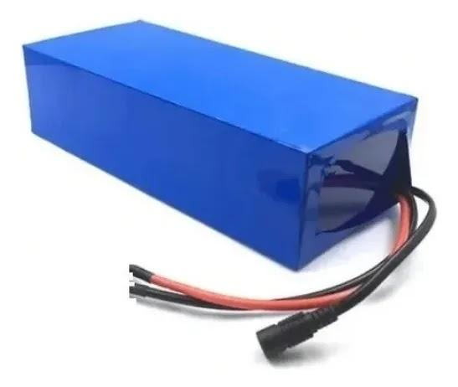
Fonte: Mercado Livre (2025)
O sistema de geração elétrica inclui uma placa fotovoltaica de 300 W, conectada a um controlador de carga MPPT, encarregado de regular o carregamento da bateria e maximizar o aproveitamento energético. O painel de 300 W possui custo médio de R$ 522,00, enquanto o controlador MPPT varia na faixa de R$ 180,00. O controlador mppt, está ilustrado na figura 8.
Figura 8 - Controlador de Carga Solar
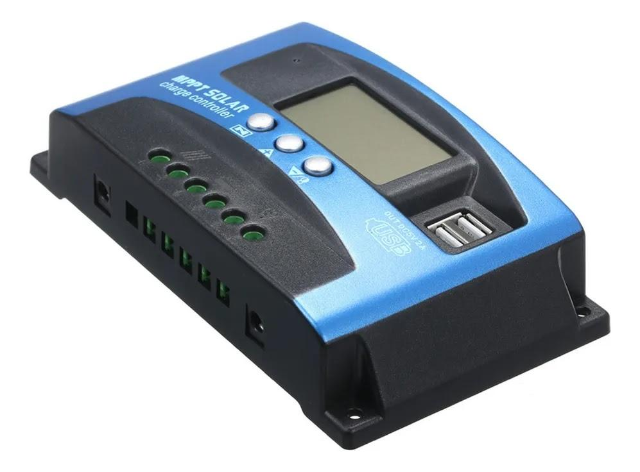
Fonte: Mercado Livre (2025)
Para mensuração do desempenho e coleta de dados experimentais, dados do site visual crossing (https://www.visualcrossing.com/weather-history/Altamira,%20PA,%20 Brasil/metric/monthtodate/ ), para medição da velocidade do vento e da rotação induzida, e um termômetro digital de precisão (para registrar a temperatura interna do ambiente e avaliar o impacto térmico do exaustor híbrido). o custo do termômetro varia entre R$ 20,00 e R$ 50,00.
Assim, a seleção dos materiais privilegia não apenas o desempenho técnico, mas principalmente a economicidade, buscando soluções de baixo custo capazes de fornecer resultados confiáveis e compatíveis com o objetivo do projeto: demonstrar a viabilidade de um exaustor híbrido energeticamente eficiente e financeiramente acessível.

2.2 PROCEDIMENTOS

O projeto necessita de uma coleta de dados da região em que o protótipo foi instalado. Foi utilizado o site Climate Data para a retirada dos dados climáticos do município de Altamira-PA, a temperatura média anual está entre 26°c a 18°c, podendo facilmente atingir temperaturas nos períodos mais quentes do dia de 35 á 38°c
A temperatura do ambiente impacta devido a ambientes fechados acumular mais calor. Em dias com pouca circulação de vento, os exaustores passivos não conseguem extrair ar quente com eficiência. Seu sistema híbrido (motor + placa solar) entra justamente quando a temperatura excede um limite definido, mantendo o galpão ventilado mesmo em momentos de calor extremo.
- A umidade da região é geralmente alta com 70-90% durante a maior parte do ano.
Um ambiente com alta umidade conserva o calor e impede a evaporação do suor, o que agrava a sensação de calor. O uso de ventilação mecânica auxilia na remoção do ar quente e úmido, favorecendo o conforto térmico e aumentando a eficiência no interior do galpão.
- A velocidade média do vento: próxima de 1,5 a 2,5 m/s média de 5km/h. Nos horários mais quente do dia o vento pode ser quase nulo em alguns dias
Um exaustor convencional, acionado apenas pelo vento e convecção térmica, possui desempenho inconsistente. Isso provoca momentos em que a ventilação diminui quase completamente, o galpão se aquece, e o calor fica retido.
O sistema híbrido aborda essa questão:
- Caso o exaustor não seja acionado pelo vento = motor ativa
- Se a temperatura do galpão ultrapassar o limite estabelecido, o motor é acionado.
- Tudo movido por energia solar e bateria
Em outras palavras, assegura um funcionamento estável mesmo quando o ambiente está inativo e quente.
- A irradiação média anual é de 5 a 5,5 kwh/m² por dia.
Isso comprova que uma placa fotovoltaica de 200W é capaz de produzir energia suficiente para carregar a bateria e suprir o motor.

3 DESENVOLVIMENTO
Este trabalho demonstra o desenvolvimento de um sistema híbrido de um exaustor inteligente, ligado a energia eólica e a energia solar em um único equipamento, com o objetivo de aumentar a eficiência energética no sistema de ventilação de edificações. Além de mostrar uma análise comparativa entre o funcionamento de um exaustor eólico tradicional e do exaustor híbrido com o foco na avaliação de aspectos como eficiência energética, eficácia operacional e efeitos térmicos no meio ambiente. O objetivo dessa comparação é reconhecer os benefícios de desempenho obtidos a partir da junção de um sistema fotovoltaico de baixa potência com o exaustor, principalmente quando a ventilação natural é insuficiente.
Segundo Matias (2013), a busca e implementação de sistemas de construção sustentável em fontes renováveis representa uma das principais tendências na engenharia contemporânea, especialmente em soluções de pequena geração aplicadas a edificações. Nesse contexto, a união das fontes de energia solar e eólica em um mesmo sistema reforça a confiança de operação e amplia a disponibilidade energética, mesmo sob condições variáveis de clima na região.

3.1 CONCEITOS SOBRE O EXAUSTOR EÓLICO
O exaustor eólico é um equipamento de ventilação natural que através de aletas é possível utilizar a força dos ventos e a diferença de temperatura entre o ambiente externo e interno para proporcionar meios de renovação do ar em edificações.
O exaustor é composto por uma cúpula giratória com aletas montado sobre eixo com rolamento. Quando o vento bate sobre o exaustor, ele causa o giro das aletas, criando um efeito de sucção no lado interno do ambiente. Assim também, mesmo na ausência dos ventos, é possível manter o ambiente interno mais fresco devido à convecção térmica, que por causa da densidade do ar frio ser maior que a do ar quente, ele tende a descer enquanto o ar quente subir escapando do ambiente através do exaustor.
Figura 9 - ilustração de exaustor eólico
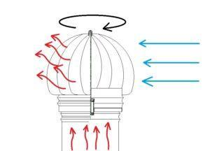
Fonte: Grupo Tapajos (2025)

3.2 CONCEITOS DE ENERGIA FOTOVOLTAICA

Segundo Goldemberg (2019), a geração fotovoltaica representa um marco na transição energética, pois populariza o acesso à energia ao permitir que consumidores também se tornem produtores.
A energia fotovoltaica é a forma de energia elétrica gerada pela conversão direta da luz solar em eletricidade, usando do efeito fotovoltaico, esse é o fenômeno físico em que a radiação solar atinge sobre materiais semicondutores, promovendo o movimento de elétrons e posteriormente a criação de corrente elétrica. Com o uso da placa fotovoltaica é possível produzir uma energia limpa e renovável.

Figura 10 - Composição painel solar
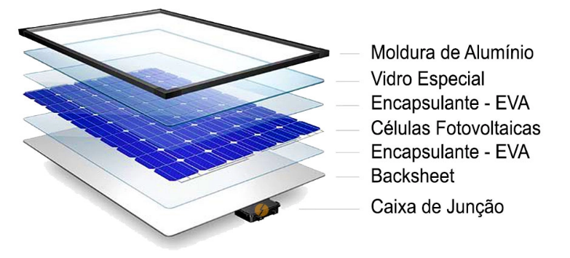
Fonte: Portal Solar (2025)

4 REALIZAÇÃO DE TESTES

Os resultados de comparação realizados entre um exaustor tradicional e o exaustor híbrido:
características | Exaustor tradicional  (somente vento e convecção) | Exaustor Hibrido  (200 W + Arduino + bateria  + solar)
Fonte de energia | Vento + convecção térmica | Vento + motor DC 200 W (24 V) + bateria + solar
Giro mínimo sem vento | 15–30 RPM (muito baixo) | Motor garante 80–150 RPM (quando acionado)
Vazão do ar | 1.000–3.500 m³/h | 3.500–7.000 m³/h (com auxilio do motor)
Controle automático | Sem controle automático | Possui Arduino com sensor de rpm + sensor de temperatura
Redução de temperatura | Variável | Aproximadamente 3°C a 7°C
Consumo elétrico  (motor quando ligado) | 0 w | 200 w (nominal)
Manutenção | Baixa manutenção | Média (sistema eletrônico, bateria, painel e controle)
Custos de operação | 0 | Apenas para manutenção dos aparelhos elétricos

5 CONSIDERAÇÕES FINAIS

O desenvolvimento do exaustor híbrido, combinando energia eólica e fotovoltaica, mostrou ser uma alternativa viável e eficiente para melhorar o desempenho dos sistemas de ventilação em edifícios. A proposta da pesquisa combinou inovação tecnológica e eficiência energética, contribuindo na diminuição do uso de energia elétrica convencional e assegurando maior estabilidade operacional em situações de ventilação natural reduzida.

Os resultados demonstraram que o sistema híbrido pode manter uma rotação mesmo sem vento, adicionando uma melhora na renovação do ar e reduzindo significativamente a temperatura interna. Esses fatores estão diretamente ligados ao conforto térmico. Adicionando mais eficiência ao uso de energia solar para alimentar o motor fortalece a autonomia e sustentabilidade do projeto, diminuindo os custos operacionais.

Pode-se concluir que o uso dessa tecnologia pode ser amplamente aplicado em galpões industriais, residências e edifícios comerciais, o que representa um progresso no uso inteligente de energias renováveis.

Para uma melhora futura ao sistema do projeto, a otimização dos sensores e a implementação de sistemas de monitoramento remoto podem aumentar ainda mais a eficiência e a capacidade de automação do exaustor inteligente.

6 REFERÊNCIAS BIBLIOGRÁFICAS

MATIAS, Fátima Elizabete dos Reis. Utilização de exaustores eólicos como fonte geradora de energia elétrica. 2013. 81 f., il. Dissertação (Mestrado em Engenharia Elétrica)—Universidade de Brasília, Brasília, 2013.
GRUPOTAPAJÓS. EINSIDE Comignolo Girevole Attacco Femmina Cappello Eolico Per. Disponível em: https://www.grupotapajos.com.br/product/EINSIDE-Comignolo-Girevole-Attacco-Femmina-Cappello-Eolico-Per/760658. Acesso em: 06 nov. 2025.
PORTAL SOLAR. Passo a passo da fabricação do painel solar. Disponível em: https://www.portalsolar.com.br/passo-a-passo-da-fabricacao-do-painel-solar.html. Acesso em: 05 nov. 2025.
CLIMATE-DATA.ORG. Altamira Climate (Brazil). Disponível em: https://en.climate-data.org/south-america/brazil/para/altamira-43955/. Acesso em: 07 nov. 2025.
GOLDEMBERG, J. Energia e Meio Ambiente. 2. ed. São Paulo: Edusp, 2019.
VENTMAR. Exaustor Eólico de 24 polegadas (61 cm) — Vazão 4000 m³/h — Kit para montagem com 44 aletas de alumínio – 2 chapas CSN26. Disponível em: https://www.ventmar.com.br/ProdutoId_2124,150/EXAUSTORES/EXAUSTOR-EOLICO/Exaustor-Eolico-De-24-Polegadas61cm---Vazao-4000m3h---Kit-Para-Montagem-Com-44-Aletas-De-Aluminio--2-Chapas-CSN26.html. Acesso em: 07 nov. 2025.

BRUSHLESS. 24V 200W Brushless DC Motor 42BLS. 2025. Disponível em: https://www.brushless.com/24v-200w-brushless-dc-motor. Acesso em: 10 out. 2025.

MERCADO LIVRE. Driver BLDC 24V 200W. 2025. Disponível em: https://produto.mercadolivre.com.br/MLB-4299796297-driver-de-motor-sem-escova-trifasico-7-24v-200w-bldc-hall--_JM?matt_tool=18956390. Acesso em: 10 out. 2025
ELETROGATE. Sensor de temperatura digital DS18B20. Disponível em: https://www.eletrogate.com/sensor-de-temperatura-digital-ds18b20. Acesso em: 10 nov. 2025.
MERCADO LIVRE. Arduino Uno R3 SMD compatível sem cabo. Disponível em: https://www.mercadolivre.com.br/arduino-uno-r3-smd-compativel-sem-cabo/up/MLBU1734255499. Acesso em: 10 nov. 2025.
MERCADO LIVRE. Controlador de carga solar 30A 12V/24V MPPT USB 5V LCD. Disponível em: https://www.mercadolivre.com.br/controlador-de-carga-solar-30a-12v24v-mppt-usb-5v-lcd-f/p/MLB2045347971. Acesso em: 10 nov. 2025.
MERCADO LIVRE. Imagem ilustrativa do produto. Disponível em: https://http2.mlstatic.com/D_NQ_NP_2X_613137-MLB83465291533_042025-F.webp. Acesso em: 10 nov. 2025.
MERCADO LIVRE. Sensor de efeito Hall A3144. Disponível em: https://produto.mercadolivre.com.br/MLB-5950363688-sensor-efeito-hall-a3144-_JM. Acesso em: 10 nov. 2025.

